**课程成绩录入错误订正操作指引**

**步骤一：**通过登录教务系统（https://jw.jnu.edu.cn），使用门户的账号密码登录（建议使用谷歌浏览器、360极速浏览器）。

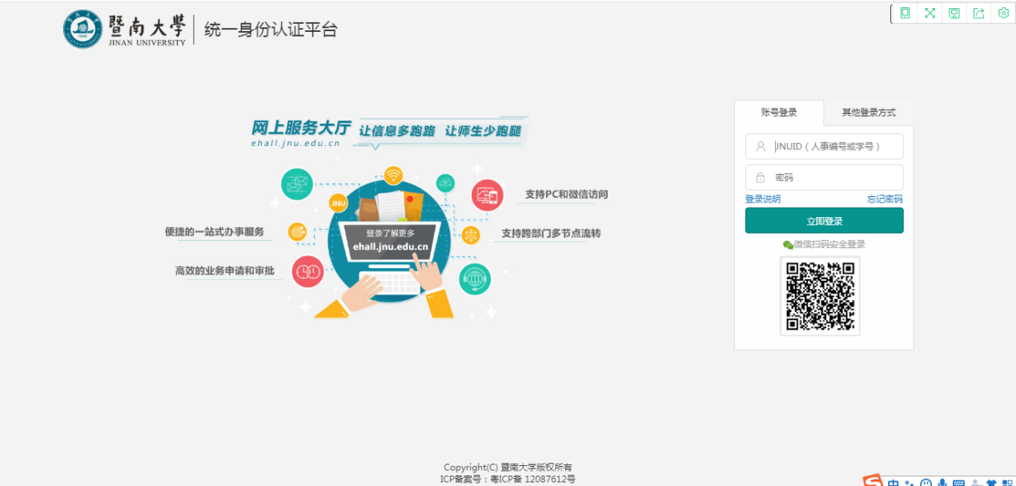

**步骤二：**进入可用应用→教务服务→成绩管理→成绩变更，随后进入服务。

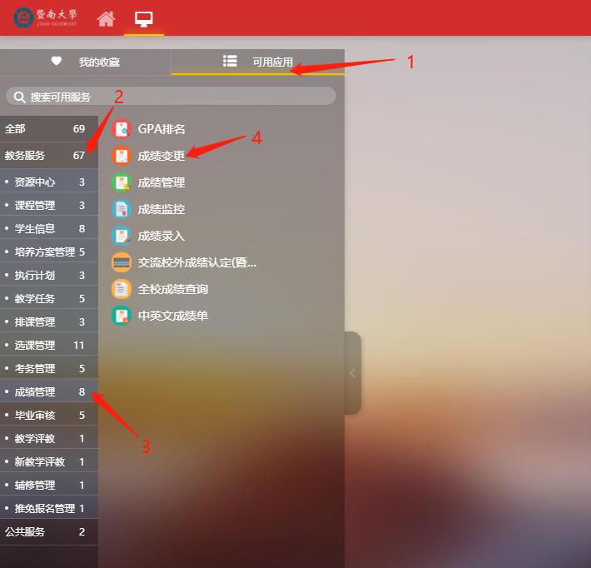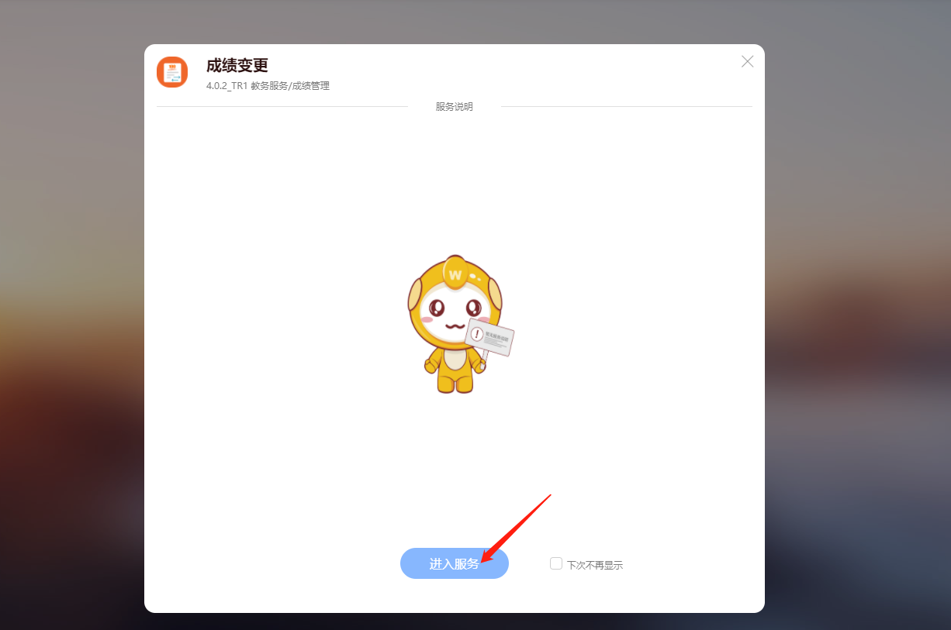

或者在搜索栏中直接搜索“成绩变更”字样，进入服务。

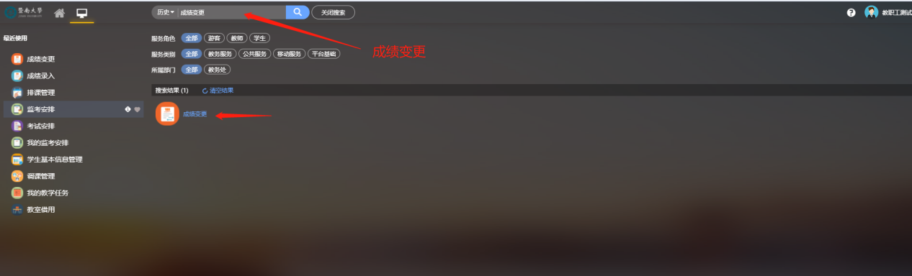

**步骤三：**进入服务后可查看自己负责录入成绩的教学班，选择需要订正成绩的教学班，点击【申请变更】。

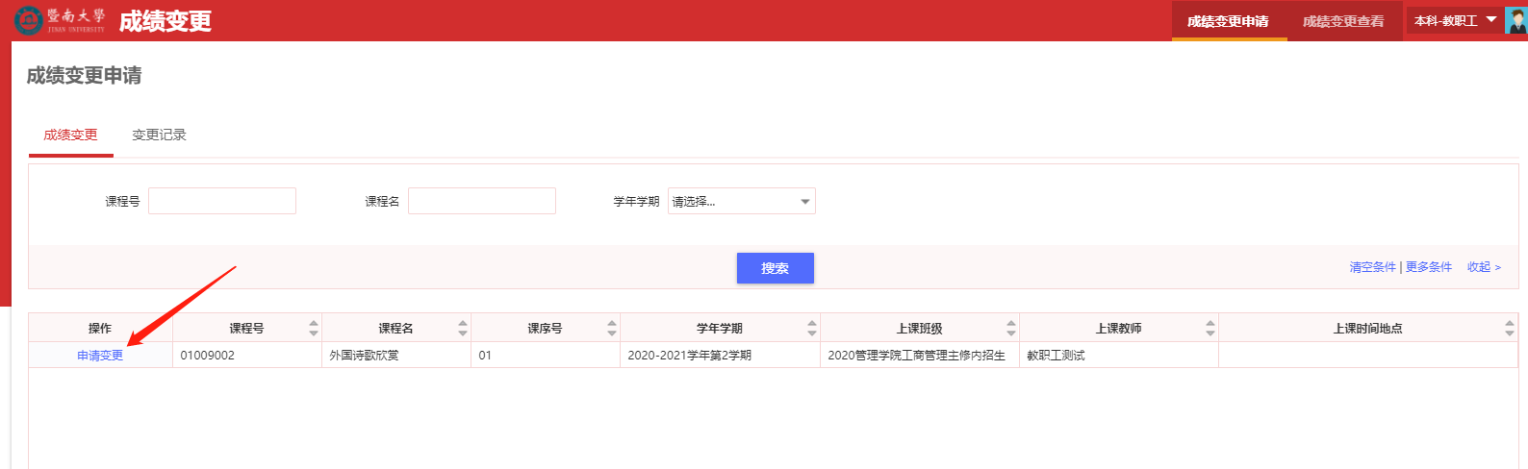

**步骤四：**在学生列表中找到需要订正成绩的学生，点击【申请变更】，可按学号搜索学生。

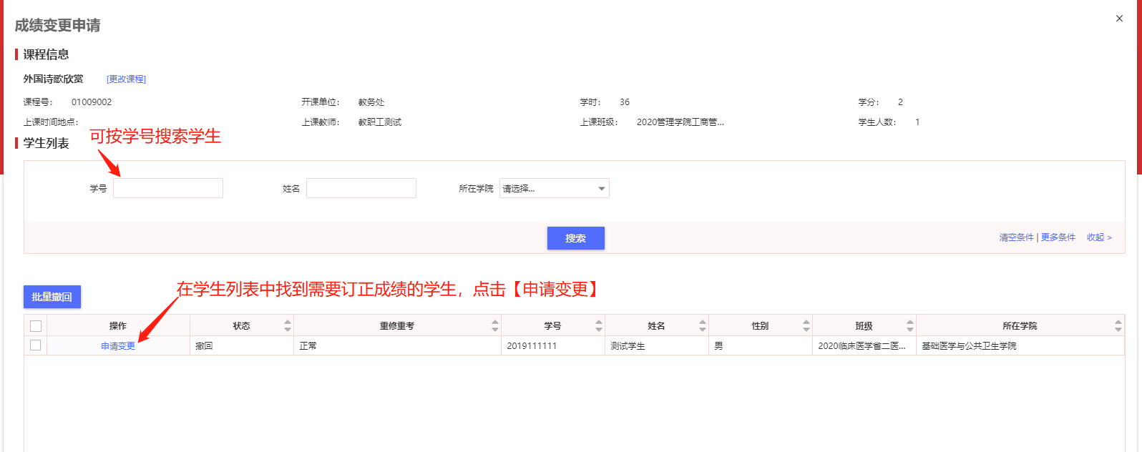

**步骤五：**在“现平时成绩”、“现期末成绩”栏填写正确的平时成绩和期末成绩，并填写变更理由，确认无误后点击【提交】。

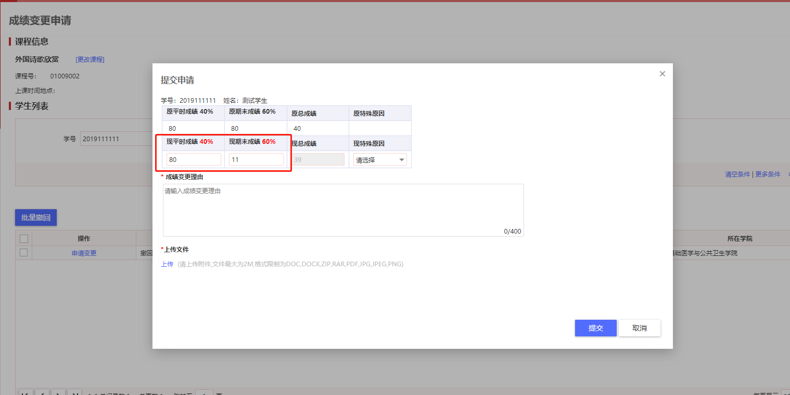

**步骤六：打印课程成绩录入错误订正表**

点击【变更申请表】

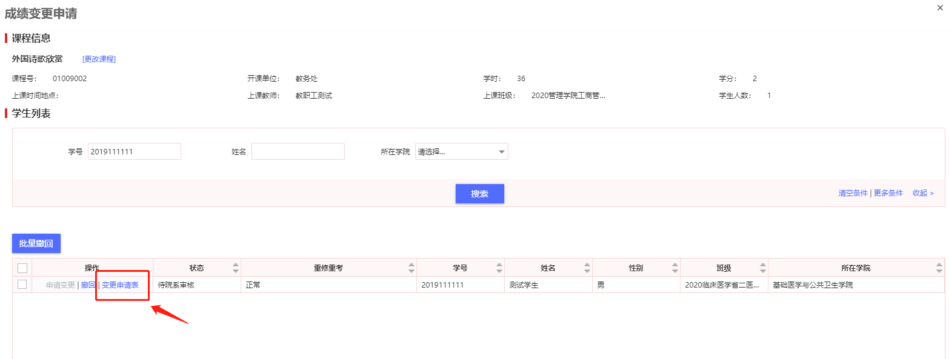

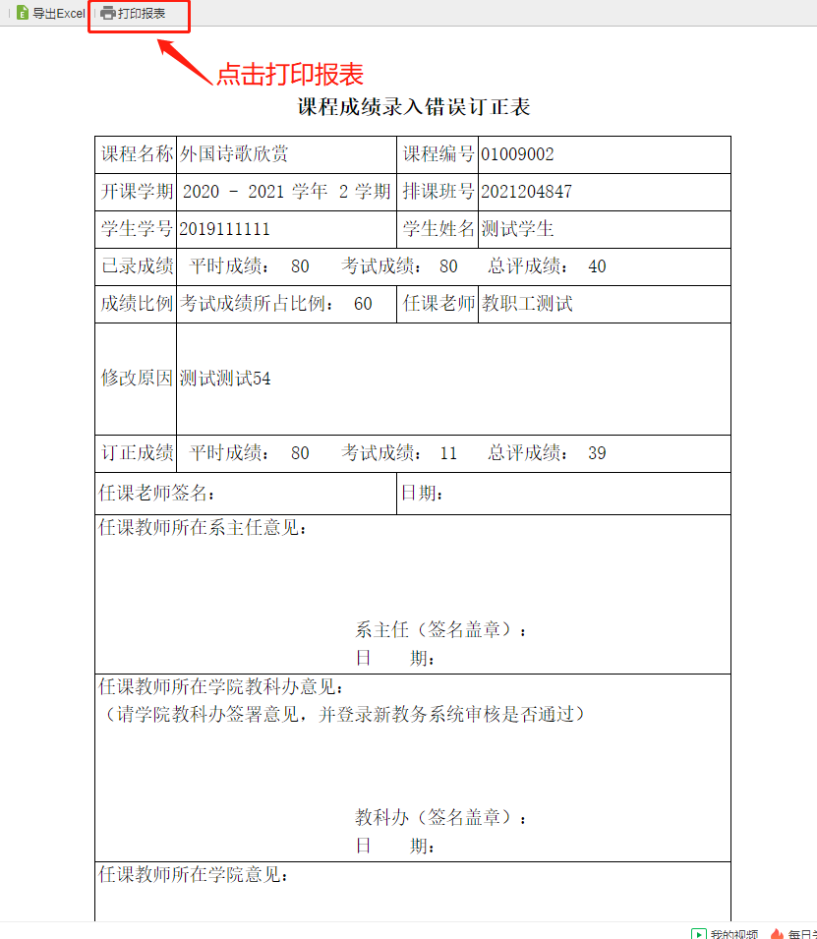

**步骤七：**本表由任课教师签名，交至系、教科办、学院签署意见并盖章。签字通过后将申请表交至学院教科办。

**注意：学院教科办收到教师申请表后（申请表已完成签字、盖章），登录新教务系统审核订正申请，在系统审核通过后再将纸质申请表提交至学籍科。**

**学院教科办审核路径：**

1.教务服务→成绩管理→成绩变更，进入服务；

2.点击详情，核对信息无误后，点击【审核通过】

